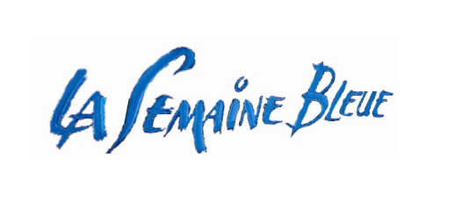
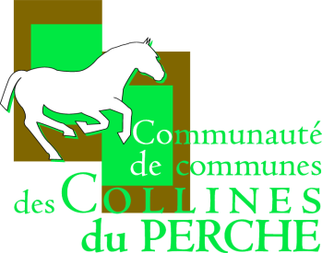
Du 07 au 12 octobre

Le Jeudi 10 octobre
L’Espace de Vie sociale vous propose
Une info collective
Présentation des Ateliers « Vitalité » De 14h30 à 15h30

Renseignements
Espace de Vie Sociale
3 allée de la gare 41170 Mondoubleau
Tel : 02/54/80/85/80
marie.gauthier@cc-collinesperche.fr

